АНО « Белгородский профсоюзный центр по обеспечению
санаторно-курортным лечением и отдыхом» Белгородпрофкурорт

308009, г. Белгород, бул. Народный, 55 тел./факс (4722) 27-43-60
E-mail: belprofkurort@yandex.ru

4 ЯНВАРЯ
Сказочное путешествие в «Усадьбу Деда Мороза»

В 2019 году Дедушка Мороз совсем состарился и стал многое забывать. И теперь каждый раз, выходя из своего терема, забывает ключи и ждет вашей помощи. А злая баба Яга и жители леса вечно строят козни. Чтобы попасть в великолепный терем Деда Мороза ребята должны поучаствовать в квесте, собрать 4 магических ключа и в награду отправиться в сказочный терем... Здесь столько тайн, столько препятствий...
Вас ждут путешествие по Тропе сказок, много сказочных сюрпризов в тереме Деда Мороза, домик Бабы-Яги, почта Деда Мороза, горка, добрая лошадка, щенок Маламут, коза, баран и кролики.

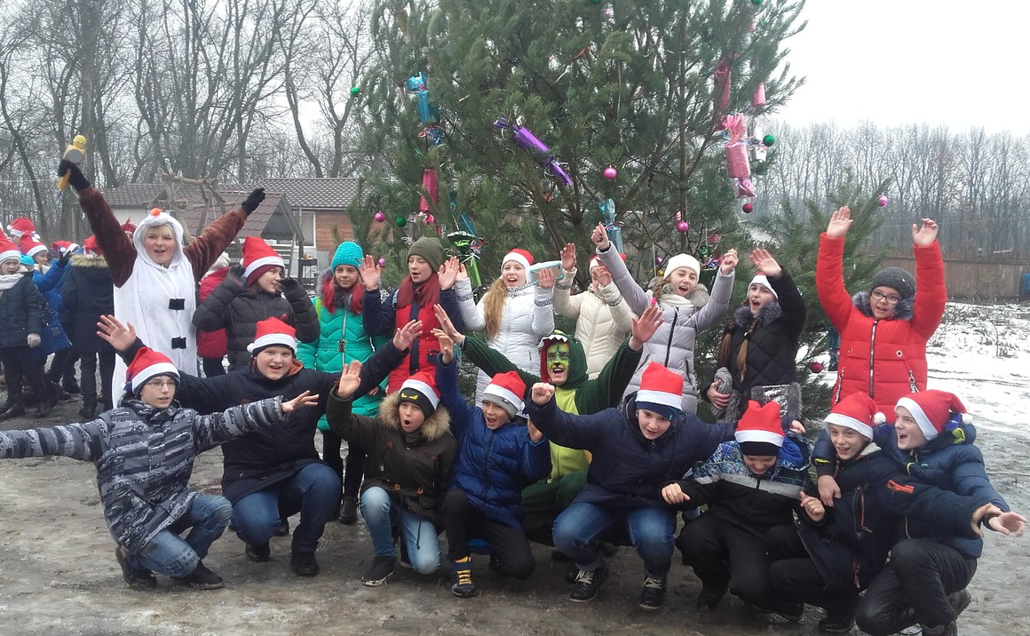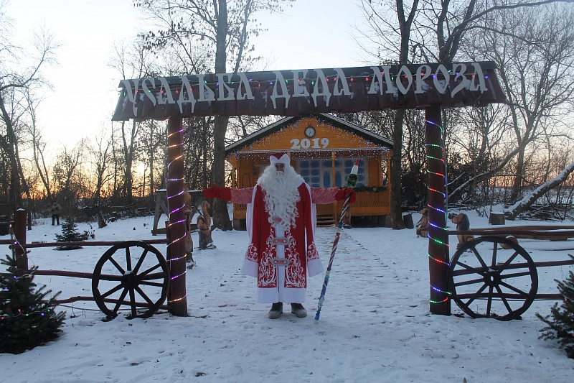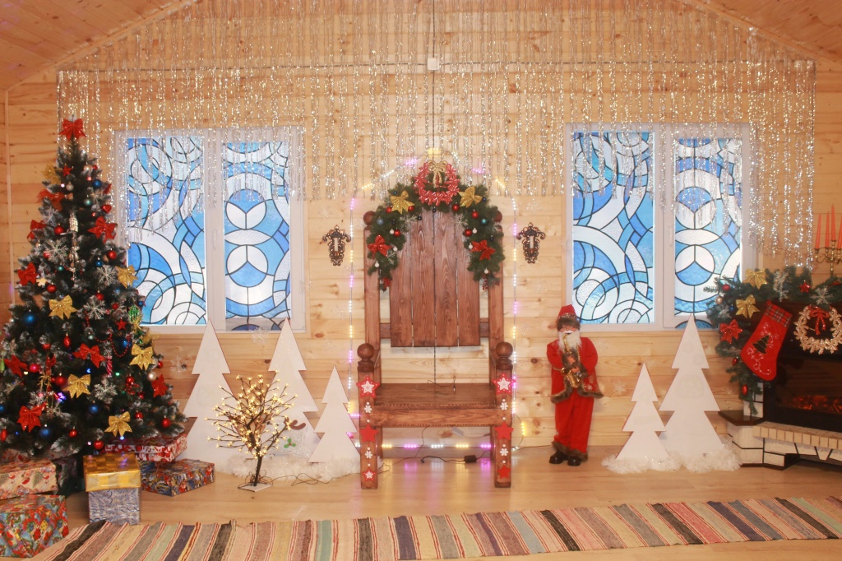

Программа:

09.30 – отправление из г. Белгорода (Народный бульвар, 55)

09.30 – 10.45 – переезд в Усадьбу Деда Мороза
11.00 – 13.00 – новогодняя программа
13.00 – 13.45 – свободное время
13.45 – 15.00 – переезд в г. Белгород
15.00 – прибытие в г. Белгород (Народный бульвар, 55)

Стоимость поездки при группе 18 чел. – 900 руб. взрослый, 1500 руб. ребенок.
при группе 40 чел. – 700 руб. взрослый, 1300 руб. ребенок.

В стоимость входит: проезд; страховка; вход на территорию усадьбы; посещение терема Деда Мороза; сувенир от Деда Мороза; квест-игра «Забавные приключения»; питание в кафе (русская каша, пирожок, горячие напитки); фото с Дедом Морозом; хоровод вокруг ёлки; детские аттракционы "Молодецкие забавы" (ленточная карусель, бои на бревне, канат, полоса препятствий); костер "12 месяцев"; тропа сказок.
Катание на горке и лошади зависит от погодных условий.

Дополнительные услуги:
- Мастер-класс по изготовлению ёлочной игрушки – 150 руб. (материал на выбор: дерево, печенье, пластик, бумага). Игрушку дети забирают с собой.
- Катание на лошади (санях) – 50 руб. с чел.
- Подарок от Деда Мороза (сладости+игрушка) – 300 руб.
- Контактный мини-зоопарк (козочки), корм – 20 руб.
- Диск «Именное поздравление от Деда Мороза» – 200 руб.

Дополнительную информацию можно получить по тел. 8 (4722) 27-43-60

